1. **Análisis del problema (Descripción)**

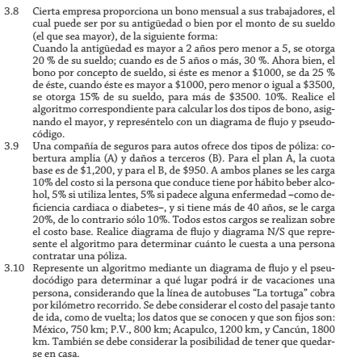

**Datos de entrada:**

Definir variables: antigüedad como entero sueldo,bono_por_antiguedad,bono_por_sueldo,bono_mensual Como Real

Datos de entrada:

Escribir Sin Saltar "Ingrese el valor de antiguedad:";

Leer antiguedad;

Escribir Sin Saltar "Ingrese el valor de sueldo:";

Leer sueldo;

bono_por_antiguedad <- 0;

**Proceso:**

Si antiguedad>2 Y antiguedad<5 Entonces

bono_por_antiguedad <- sueldo*0.2;

FinSi

Si antiguedad>=5 Entonces

bono_por_antiguedad <- sueldo*0.3;

FinSi

bono_por_sueldo <- 0;

Si sueldo<=1000 Entonces

bono_por_sueldo <- sueldo*0.25;

FinSi

Si sueldo>1000 Y sueldo<=3500 Entonces

bono_por_sueldo <- sueldo*0.15;

FinSi

Si sueldo>3500 Entonces

bono_por_sueldo <- sueldo*0.1;

FinSi

Si bono_por_antiguedad>bono_por_sueldo Entonces

bono_mensual <- bono_por_antiguedad;

SiNo

bono_mensual <- bono_por_sueldo;

**Dataos de salida:**

Escribir "Valor de bono mensual: ", bono_mensual;

Escribir "Valor de bono por antiguedad: ", bono_por_antiguedad;

Escribir "Valor de bono por sueldo: ", bono_por_sueldo;

1. **Diseño de Algoritmo**

Pseudocódigo:

Algoritmo BonoMensualPorAntiguedadOPorSueldo

Definir antiguedad Como Entero;

Definir sueldo,bono_por_antiguedad,bono_por_sueldo,bono_mensual Como Real;

Escribir Sin Saltar "Ingrese el valor de antiguedad:";

Leer antiguedad;

Escribir Sin Saltar "Ingrese el valor de sueldo:";

Leer sueldo;

bono_por_antiguedad <- 0;

Si antiguedad>2 Y antiguedad<5 Entonces

bono_por_antiguedad <- sueldo*0.2;

FinSi

Si antiguedad>=5 Entonces

bono_por_antiguedad <- sueldo*0.3;

FinSi

bono_por_sueldo <- 0;

Si sueldo<=1000 Entonces

bono_por_sueldo <- sueldo*0.25;

FinSi

Si sueldo>1000 Y sueldo<=3500 Entonces

bono_por_sueldo <- sueldo*0.15;

FinSi

Si sueldo>3500 Entonces

bono_por_sueldo <- sueldo*0.1;

FinSi

Si bono_por_antiguedad>bono_por_sueldo Entonces

bono_mensual <- bono_por_antiguedad;

SiNo

bono_mensual <- bono_por_sueldo;

FinSi

Escribir "Valor de bono mensual: ", bono_mensual;

Escribir "Valor de bono por antiguedad: ", bono_por_antiguedad;

Escribir "Valor de bono por sueldo: ", bono_por_sueldo;

FinProceso

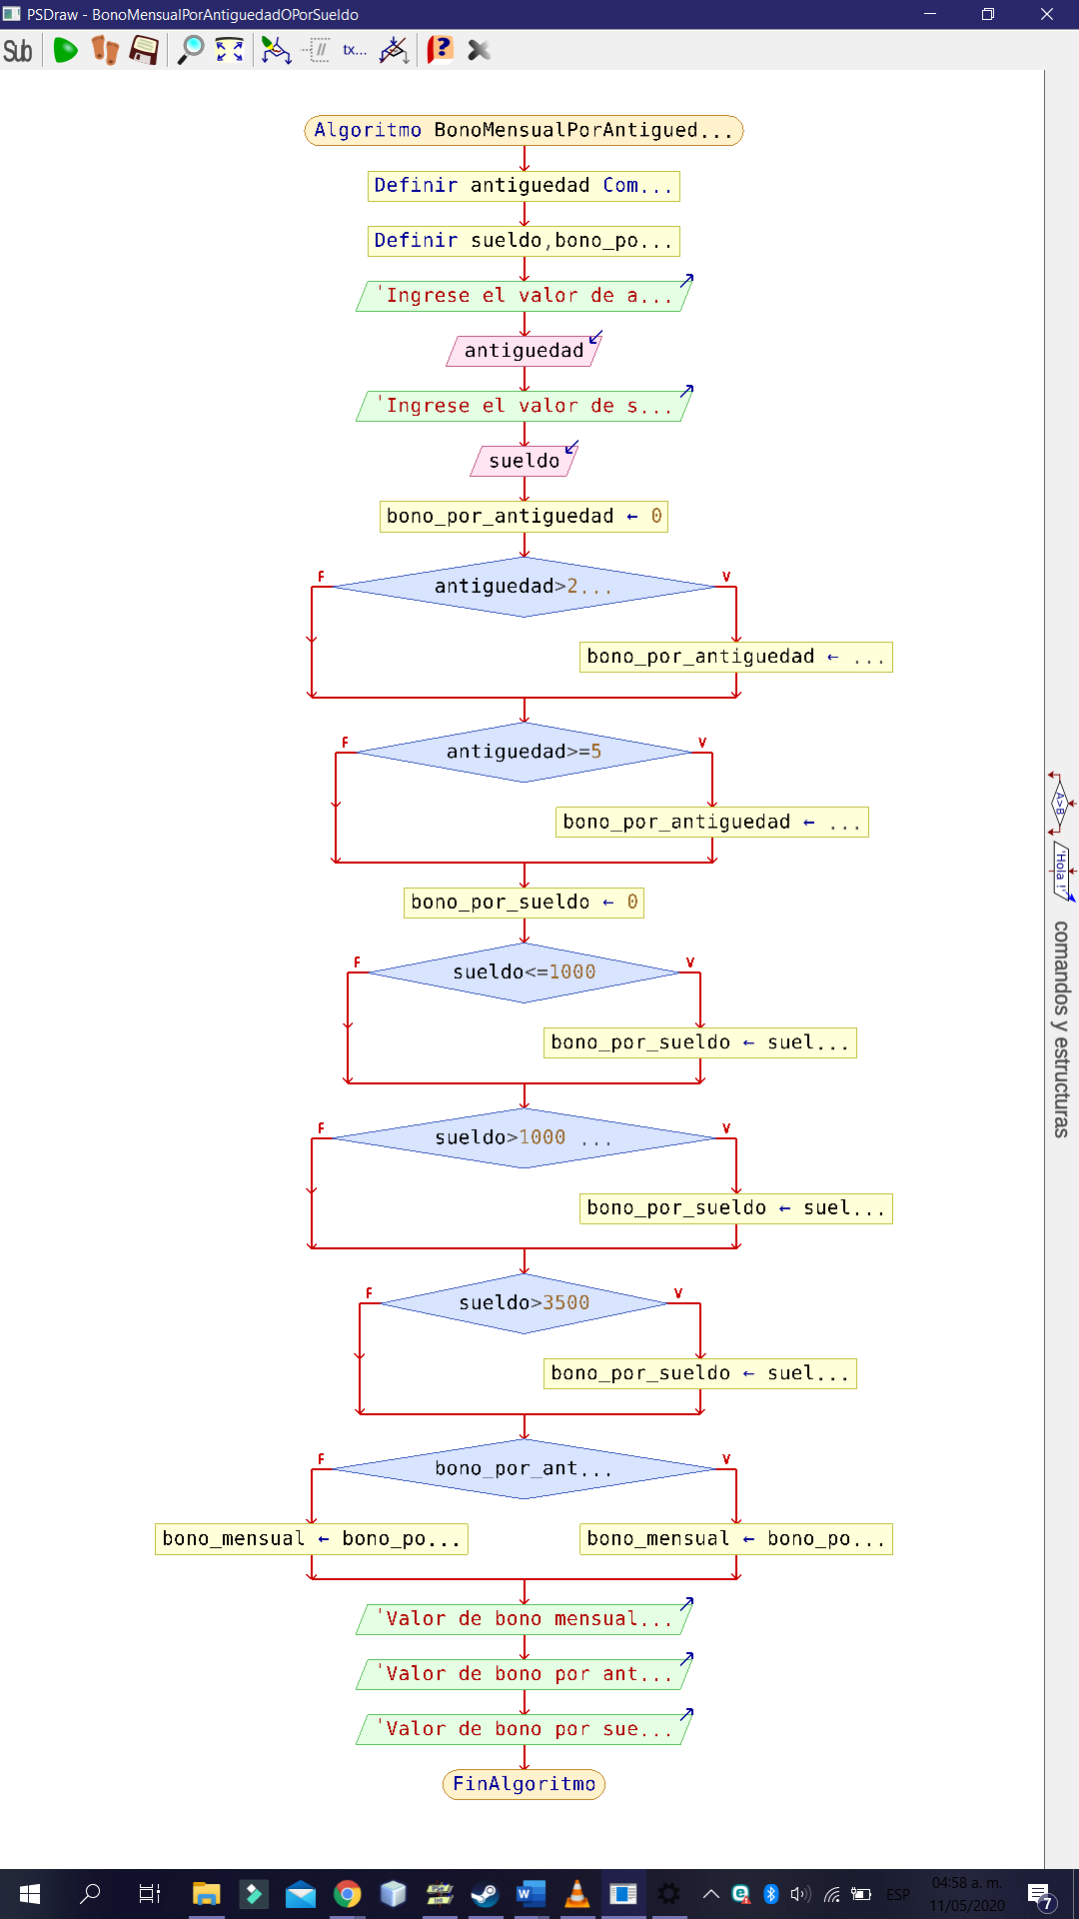**Diagrama de Flujo (DFD):**

**Diagrama de N/S**

